DOKUMENTASI SISTEM BMI



|  |  |
| --- | --- |
| **NAMA** | NUR AMIRAH NAZIRAH BINTI |
| **KAD PENGENALAN** | 030113-08-0236 |
| **TAJUK** | K2 COMPILE SYSTEM DOCUMENTATION MATERIAL. |
| **NAMA**  **PENSYARAH** | CIK WAN NOR FARAHANA BINTI WAN ZULKIFLY |

SISTEM PENGURUSAN PANGKALAN DATA DAN APLIKASI WEB



KPD 4024

APPLICATION SYSTEM DOCUMENTATION

COMPLICATION



ISI KANDUNGAN

|  |  |  |
| --- | --- | --- |
| BIL. | ISI KANDUNGAN | MUKASURAT |
| 1. | DOKUMEN KOD SUMBER | 3 - 4 |
| 2. | MANUAL PENGGUNA   * IMEJ TANGKAPAN SKRIN * RAJAH ALIRAN PROSES | 5 - 9 |
| 3. | SENARAI SEMAK | 10 |
| 4 | SURAT PENGESAHAN | 11 |

1. TAJUK

MENGHASILKAN DOKUMENTASI SISTEM

1. TUGASAN

ANDA SEBAGAI PELAJAR PROGRAM DIPLOMA SISTEM PENGURUSAN PANGKALAN DATA DAN APLIKASI WEB DI KOLEJ VOKASIONAL GERIK DIKEHENDAKI MENYEDIAKAN SATU DOKUMENTASI SISTEM UNTUK SISTEM BMI.

DOKUMENTASI TERSEBUT PERLU MENGANDUNGI :

1. **DOKUMENTASI KOD SUMBER**

|  |
| --- |
| <script>  function proses() {  var berat = parseFloat(document.kirabmi.nilaiberat.value);  var tinggi = parseFloat(document.kirabmi.nilaitinggi.value);  var bmi = (berat/tinggi**2);  var keputusan = "-";  var warnalatar = "white";  var warnateks = "black";  if (isNaN(berat)|| isNaN(tinggi)){  alert("INPUT SALAH\nSILA MASUKKAN BERAT DAN TINGGI ANDA SEMULA.");  berat ="-";  tinggi ="-";  }  else{  if (bmi<=18.5){  keputusan = "KURUS";  warnalatar = "red";  warnateks = "white";  } <!--AKAN KELUAR WARNA LATAR MERAH MENANDAKAN ANDA KURUS-->  else if  (bmi >= 18.5 && bmi <=24.9){  keputusan = "NORMAL";  warnalatar = "green";  warnateks = "black";  } <!--AKAN KELUAR WARNA LATAR HIJAU MENANDAKAN ANDA NORMAL-->  else if  (bmi>=25 && bmi <=29.9){  keputusan = "GEMUK";  warnalatar = "yellow";  warnateks = "black";  } <!--AKAN KELUAR WARNA LATAR KUNING MENANDAKAN ANDA GEMUK-->  else  {  keputusan = "OBESITI";  warnalatar = "red";  warnateks = "white";  } <!--AKAN KELUAR WARNA LATAR MERAH MENANDAKAN ANDA OBESITI-->  } |

1. **MANUAL PENGGUNA**
2. IMEJ TANGKAPAN SKRIN
3. BUKA SISTEMBMI DAN AKAN KELUAR PAPARAN SEPERTI BERIKUT:

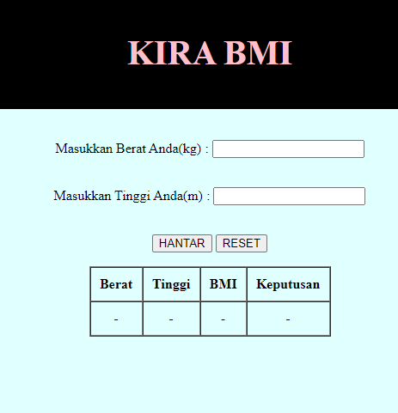

1. MASUKKAN BERAT ANDA DALAM KG DAN TINGGI ANDA DALAM METER PADA RUANG YANG DISEDIAKAN DAN TEKAN PADA ‘ HANTAR’ UNTUK MENGIRA BMI ANDA

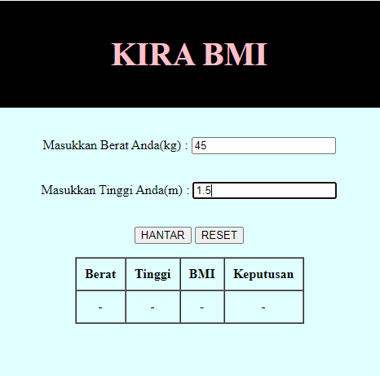

1. SEKIRANYA BMI ANDA BERADA DALAM KATEGORI KURUS , AKAN KELUAR PAPARAN BERWARNA MERAH SEPERTI DI BAWAH.

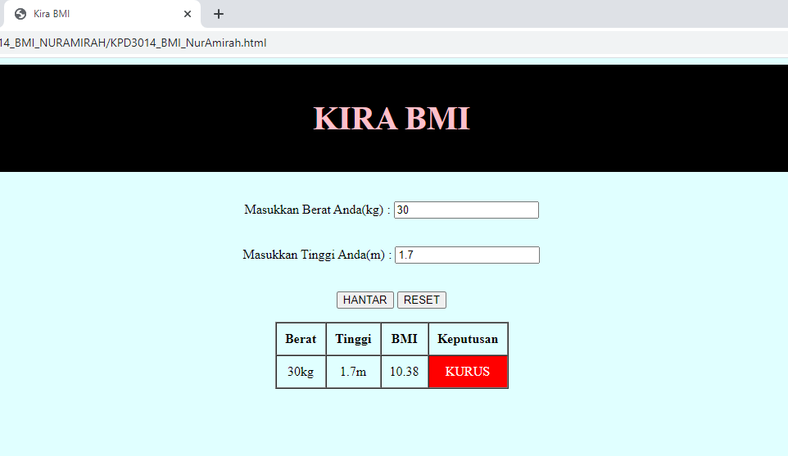

1. SEKIRANYA BMI ANDA BERADA DALAM KATEGORI NORMAL , AKAN KELUAR PAPARAN BERWARNA HIJAU SEPERTI DI BAWAH.

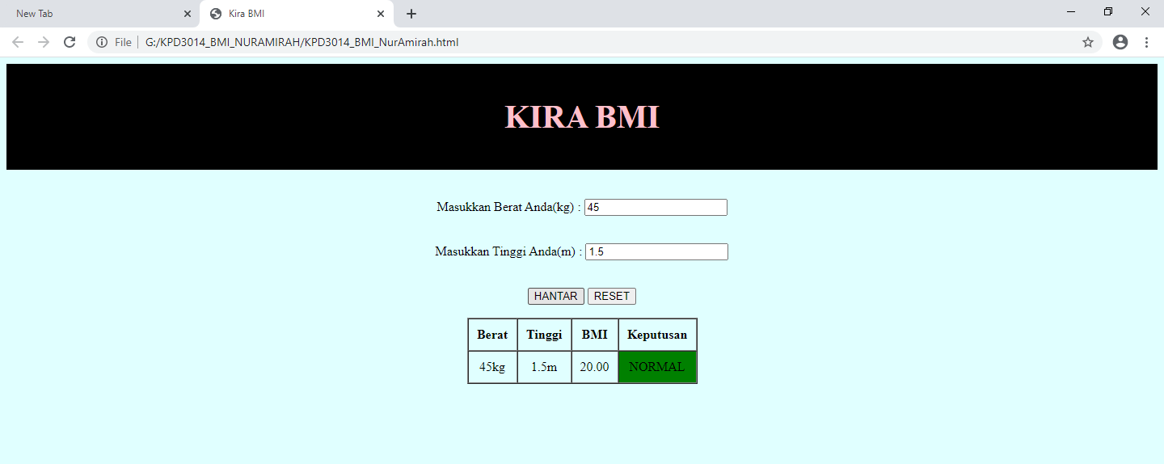

1. SEKIRANYA BMI ANDA BERADA DALAM KATEGORI GEMUK , AKAN KELUAR PAPARAN BERWARNA KUNING SEPERTI DI BAWAH.

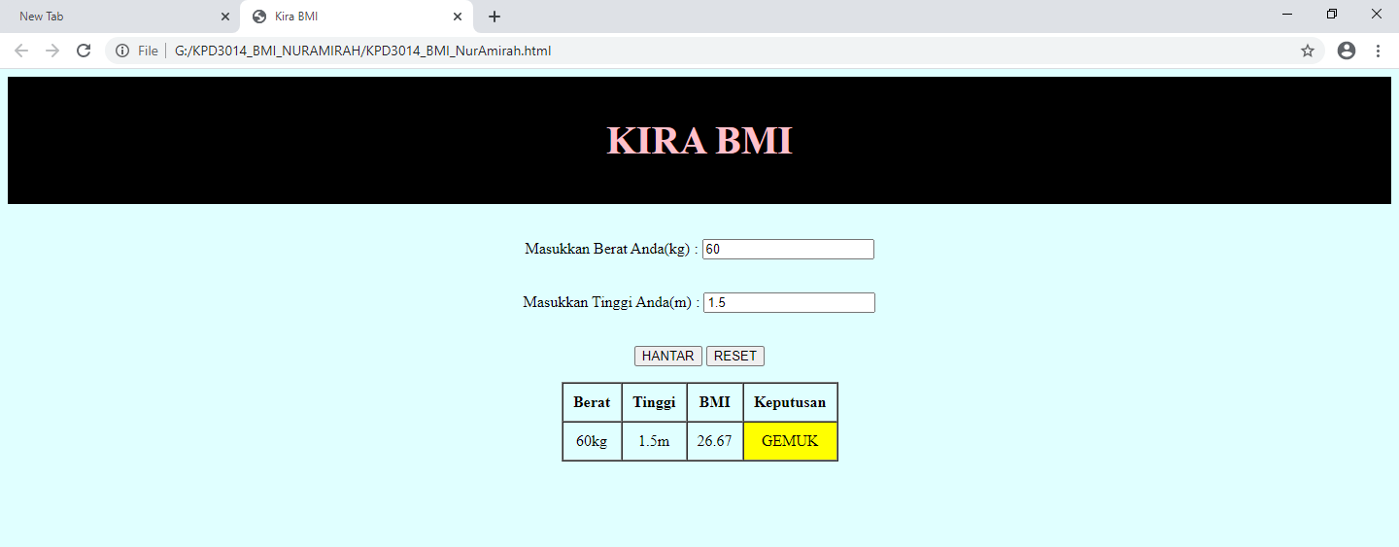

1. SEKIRANYA BMI ANDA BERADA DALAM KATEGORI OBESITI , AKAN KELUAR PAPARAN BERWARNA MERAH SEPERTI DI BAWAH.

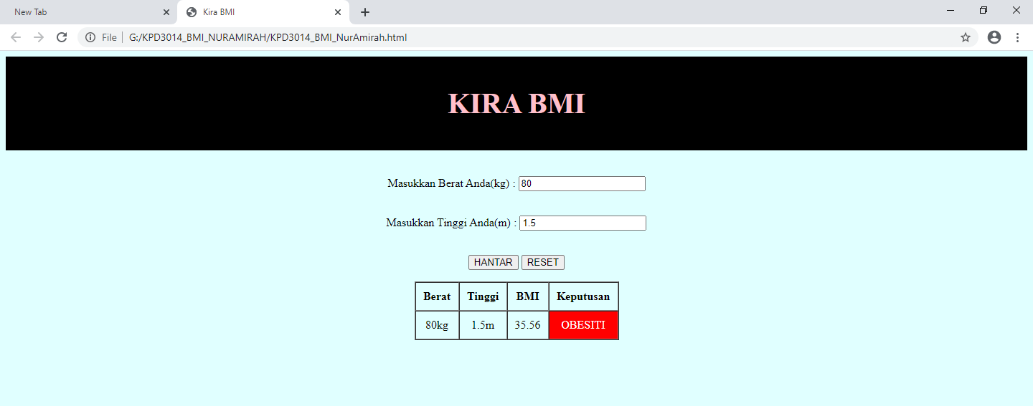

1. Rajah aliran proses.

Perancangan Projek

Pemilihan Perkakasan dan Perisisan

Merekabentuk Projek

Membina Sistem

­­­­

Tidak

Pengujian akhir

Menyelesaikan Ralat

Menyelesaikan Masalah

ya

Tidak

ya

Melaksanakan Sistem dan membuat penambahbaikan

Penguji Sistem

Simulasi Sistem

1. **SENARAI SEMAK**

|  |  |  |  |  |  |  |  |
| --- | --- | --- | --- | --- | --- | --- | --- |
| APLIKASI | MODUL | KETERANGAN | KETERSEDIAAN | | KEFUNGSIAN | | CATATAN |
| YA | TIDAK | YA | TIDAK |
| Sistem bmi | Butang close | Keluar dari sistem |  |  |  |  |  |
| Butang restore down / maximize | Memperbesar atau memperkecilkan saiz aplikasi sistem BMI |  |  |  |  |  |
| Ruang untuk input ketinggian (m) pengguna | Menyorok(hide) sistem dari monitor tetapi masih aktif pada taskbar windows |  |  |  |  |  |
| Ruang input index berat badan (kg) pengguna | Pengguna memasukkan beratnya dalam unit kilogram ke dalam sistem BMI |  |  |  |  |  |
| Ruang output index jisim berat badan pengguna | Memaparkan unit BMI pengguna yang telah siap |  |  |  |  |  |
| Ruang output status berat badan pengguna | Memaparkan output status berat badan pengguna , kurang berat badan / Normal/Gemuk /Obesiti. |  |  |  |  |  |

SEKIAN TERIMA KASIH,

DISEDIAKAN OLEH,

_______________________

(NUR AMIRAH NAZIRAH BINTI

ASMUNI)

PELAJAR PROGRAM DIPLOMA

KPD, KOLEJ VOKASIONAL GERIK.

1. **SURAT PENGESAHAN**

SURAT PENGESAHAN

Ruj.Tuan:KVG

Ruj.Kami:www.kvgerik.com

Tarikh : 2 FEB 2021

PUAN,

SURAT PENGESAHAN DOKUMENTASI SISTEM BMI

Dengan ini disahkan bahawa dokumentasi sistem BMI disediakan oleh pelajar berikut :

1. Nama : NUR AMIRAH NAZIRAH BINTI ASMUNI
2. No Kad Pengenalan : 030113-08-0236
3. No. ID Pelajar : K151HKPD007
4. Program : SISTEM PENGURUSAN PANGKALAN DATA DAN APLIKASI WEB

SEKIAN TERIMA KASIH,

DISEDIAKAN OLEH, DISAHKAN OLEH,

_______________________ __________________________

(NUR AMIRAH NAZIRAH BINTI (WAN NOR FARAHANA BINTI

ASMUNI) WAN ZULKIFLY)

PELAJAR PROGRAM DIPLOMA PENSYARAH DIPLOMA KPD

KPD, KOLEJ VOKASIONAL GERIK. KOLEJ VOKASIONAL GERIK

11